云南省人力资源服务
行业统计（人社部统计要求）
产业统计（我省统计要求）
系统操作手册
（统计调查对象）

2026年1月

目录
一、简介 1
（一）功能介绍 1
（二）系统访问 1
二、系统登录 1
三、 数据填报 2
四、 审核状态查询 4
五、 单位基础信息维护 4
六、 CA权限授权 5
七、业务及技术咨询 6

一、简介

（一）功能介绍
通过本系统可实现数据录入、查询功能。

（二）系统访问
通过互联网访问地址：https://ynsjyj.cn/ssologin/login
浏览器支持Google Chrome浏览器、360极速浏览器、Edge等常见浏览器。

二、系统登录
取得人力资源服务许可、备案的机构和公共就业人才服务机构使用CA证书登录填报；
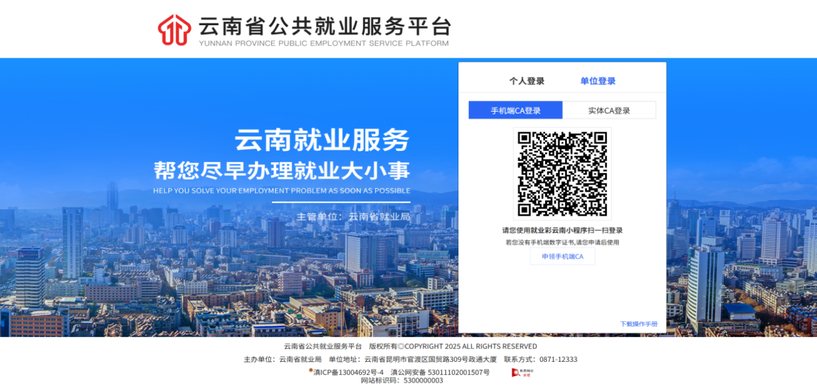
统计调查对象通过CA证书登录系统，登录后进入【人力资源机构服务】模块，点击【在线办理】，进行数据填报。若用子CA登录系统后看不到【人力资源机构服务】模块，需使用主CA登录系统给子CA授权（具体操作见“第六条”）或直接使用主CA登录系统填报数据。
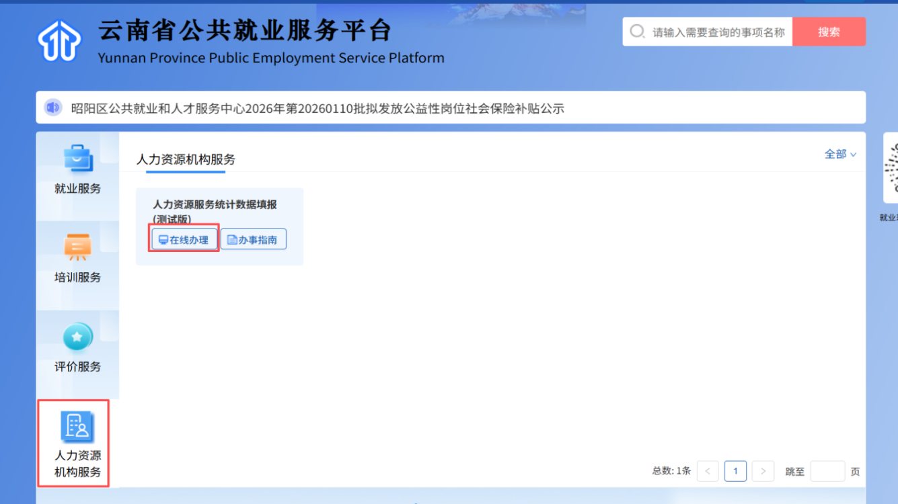

数据填报
机构根据实际情况录入相关数据，填写完整检查无误后点击提交，数据进入审核流程。
单位名称、统一社会信用代码、法定代表人、单位注册地行政区划、单位所在地行政区划信息由系统自动带入。如自动带入信息错误，可使用【单位基础信息维护】功能修改（具体操作见“第五条）。
服务对象、服务人数、营业收入等数值类字段按照报表逻辑要求，设置了逻辑校验关系，填报时应符合相应要求。
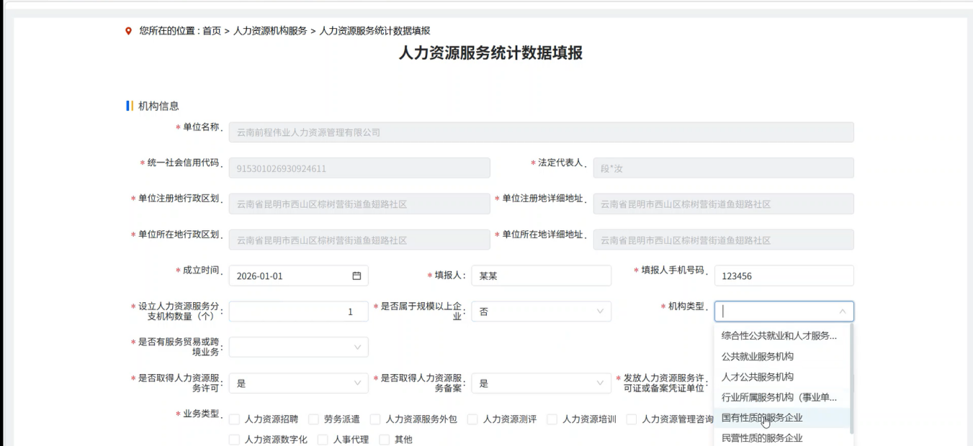
数据提交后，点击【查看申请记录】按钮可查看填报信息。
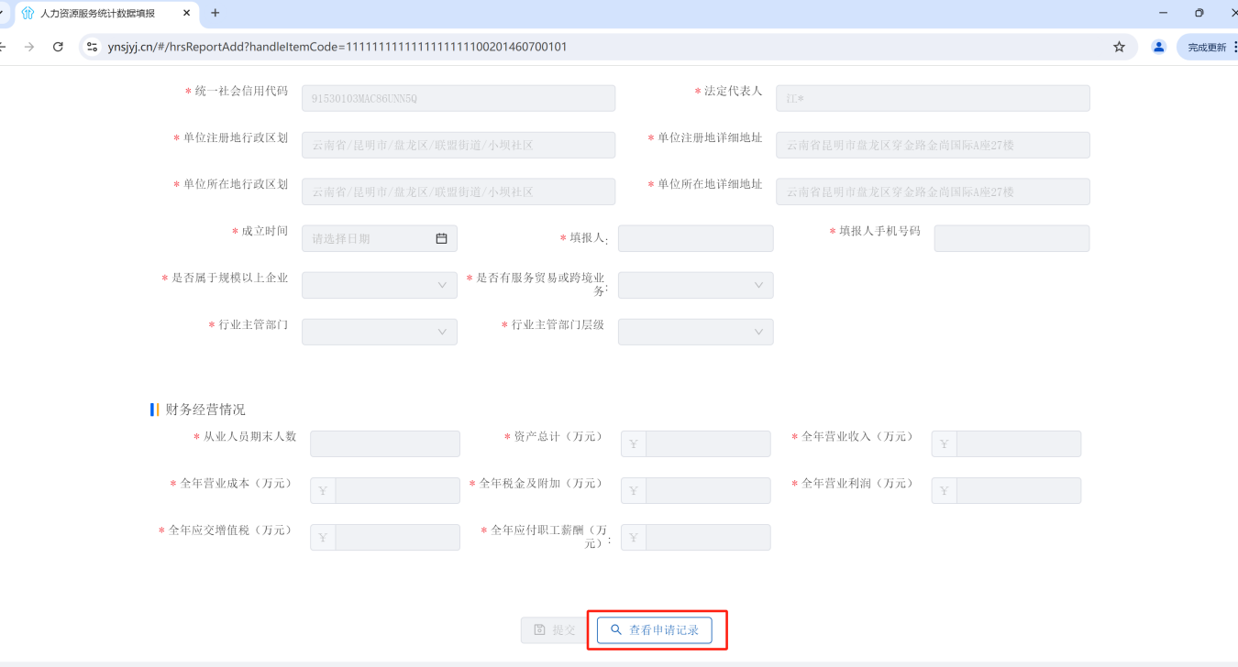
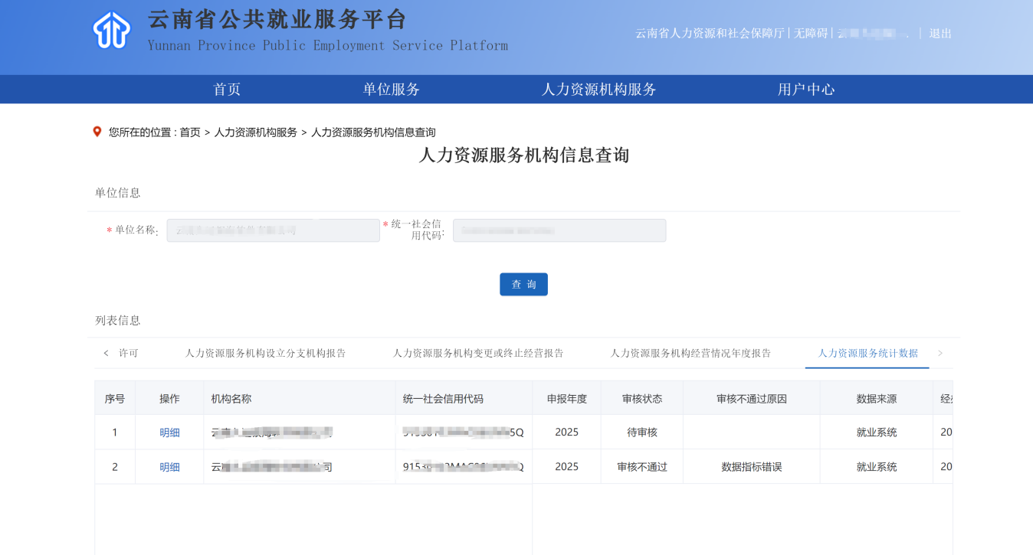

审核状态查询
进入【用户中心】模块，点击【审核结果】功能，可以查看统计数据审核状态。
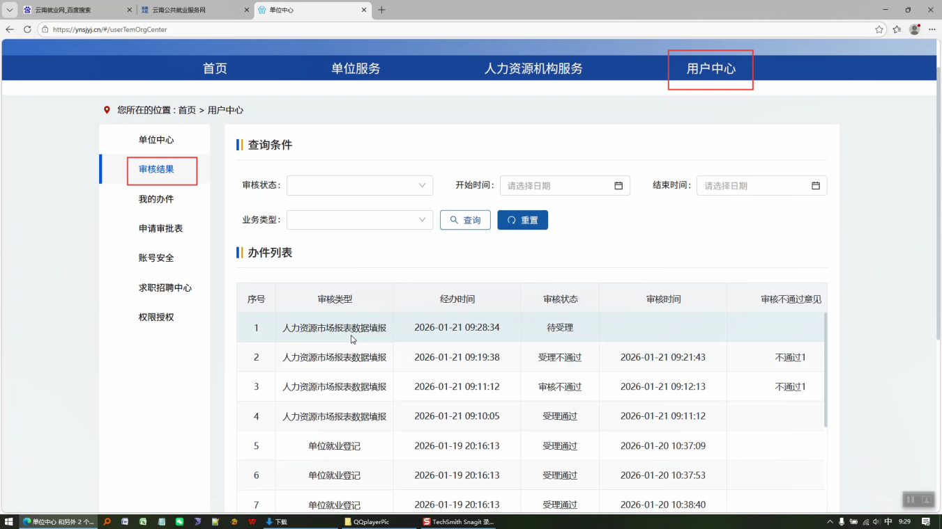

单位基础信息维护
首页搜索“单位基础信息维护”，找到对应事项，点击【在线办理】；或者首页点击【就业服务】，找到“单位基础信息维护”，点击【在线办理】。进入【单位基础信息维护】界面，修改编辑单位信息后，点击【提交】。
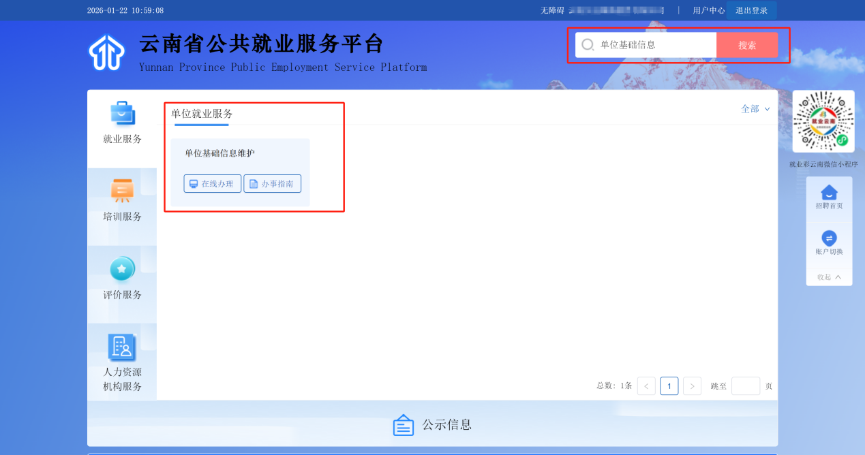

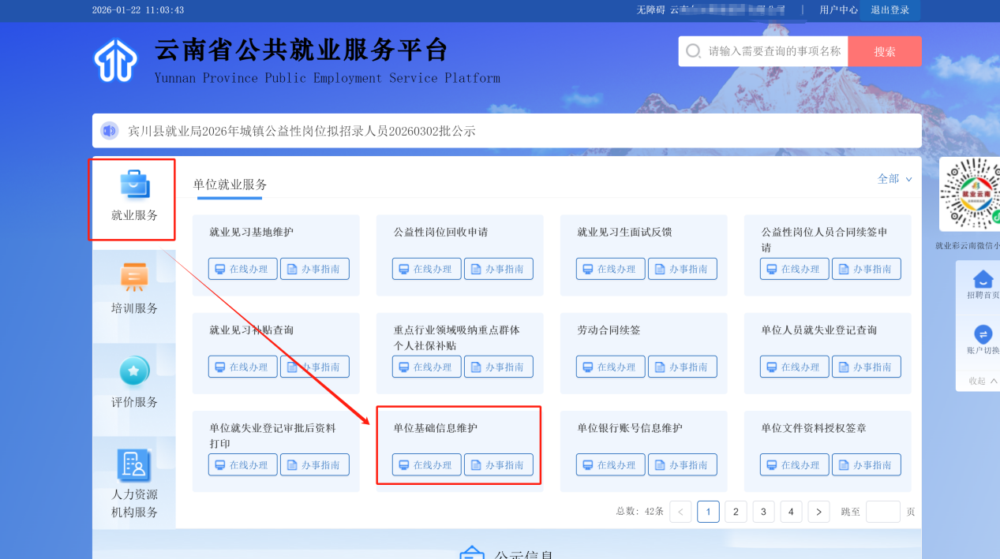

CA权限授权
主CA登录后，进入“用户中心”，点击【权限授权】。找到需授权的子CA，点击【事项授权】，找到“人力资源机构服务”给子CA授权。
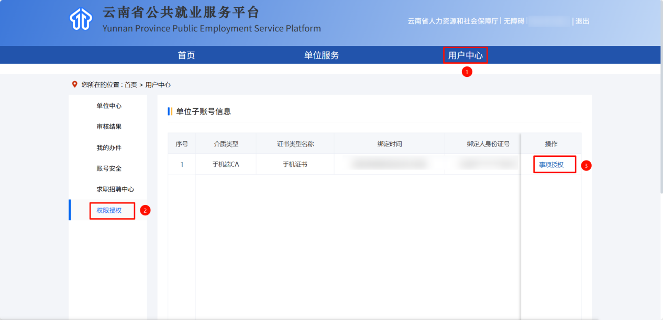

七、业务及技术咨询
业务咨询：惠老师，13529180079;
技术咨询：龙老师，18088303651。

